Święty Jan Paweł II – Przyjaciel Dzieci

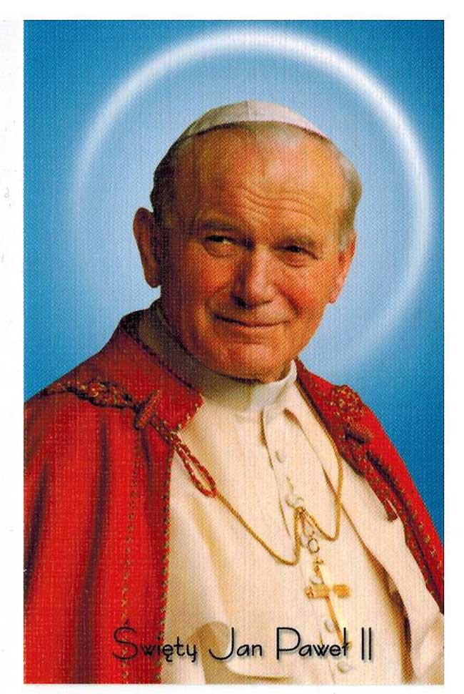

Zapraszam na katechezę: Święty Jan Paweł II – Przyjaciel Dzieci.
Proszę kliknąć w poniższy link

https://view.genial.ly/5ebc7e5658514d0d313e253c/interactive-image-jan-pawel-ii-przyjaciel-dzieci

